Муниципальное бюджетное учреждение дополнительного образования детская хореографическая школа имени М. М. Плисецкой
городского округа Тольятти

Методическая разработка
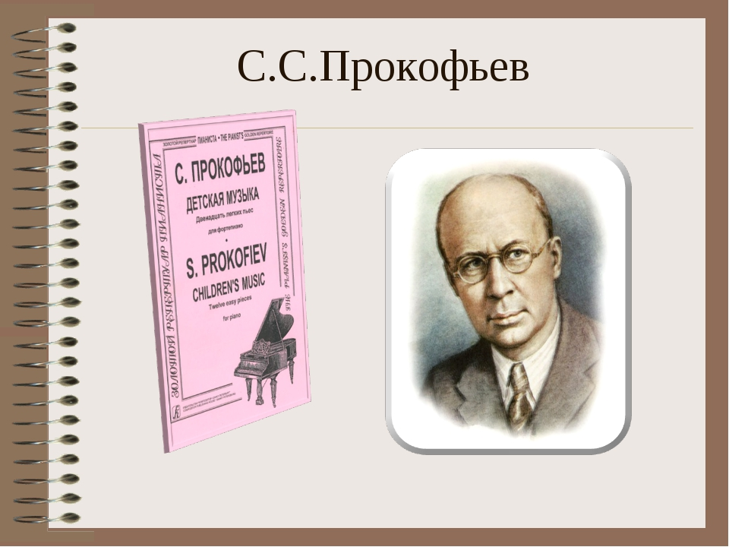

Фортепианные пьесы С.С.Прокофьева «Детская музыка»

Составитель:
Преподаватель концертмейстер
Елчева Маргарита Александрована

2019 г.
Содержание

1. | Введение………………………………………………………………... | 3
2. | Особенноости цикла Детская музыка»……………………………….. | 3
3. | Методические рекомендации в работе над пьесами….................... | 5
4. | Заключение………………………………………………....................... | 18
5. | Список используемой литературы……………………………………. | 19

.

- Введение
Чудесной страницей творчества Сергея Прокофьева стала его музыка для детей и юношества. Здесь симфоническая поэма «Гадкий утенок», балет «Золушка», симфоническая сказка «Петя и волк», оратория «На страже мира». Среди фортепианных произведений особенно выделяется альбом пьес под названием «Детская музыка».
Сборник Сергея Сергеевича Прокофьева «Детская музыка», состоящий из 12 лёгких пьес, продолжает традицию детских фортепианных сборников - «Альбома для юношества» Роберта Шумана и «Детского альбома» Петра Ильича Чайковского.
Опираясь на лучшие страницы детской музыки, Сергею Прокофьеву удалось передать мироощущение самого ребенка, а не создать музыку о нем или для него. Прокофьев - композитор ХХ века, и его музыкальный язык заметно отличается от языка Р. Шумана и П.И. Чайковского. Музыка ХХ века смелее использует красочные, порой диссонирующие аккорды, более свободно относится кладу, в котором чаще появляются хроматические, «чужие» звуки, часто применяет причудливую фактуру, заметно отступает от «правил» музыкальной формы. Миниатюры Прокофьева пленяют интонационным строем мелодии, гармоническими красками, модуляциями свойственными композитору.
Сборник «Детская музыка» написан в 1935 году. Идея создания была предложена годом ранее соученицей и другом Сергея Прокофьева – В. В. Алперс. Цель данной разработки: Познакомить преподавателей концертмейстеров и учащихся с музыкой композитора С.С.Прокофьева. Задачи данной разработки: Познакомится со стилевыми и исполнительскими чертами стиля композитора С.С.Прокофьева и применить данные знания в учебном процессе.

- Особенности цикла «Детская Музыка»
«Детская музыка» - это цикл зарисовок, объединенный общим повествовательным ходом и передающих чувство раскованности, свободы и своеобразного восторга, охватывающего ребенка на природе.
Все пьесы имеют программные заголовки, которые помогают лучше понять содержание произведений. Пьесы разнообразны по настроению и сюжету, однако все они связаны с миром детских впечатлений и переживаний.
Есть в сборнике и картины природы («Утро», «Дождь и радуга», «Вечер»), и зарисовки ребячьей жизни («Прогулка», «Пятнашки»), и танцы (Тарантелла, Вальс), есть два комических марша («Шествие кузнечиков», Марш), есть «Сказочка», и пьеса «Раскаяние», затрагивающая серьёзные детские переживания, и вариации на мелодию, близкую русской народной песне («Ходит месяц над лугами»).
Следует подчеркнуть, что сюжетная программность С. Прокофьева чужда какой-либо назойливости или притянутости. Так в «Детской музыке» название пьес не предполагают единственно возможного раскрытия их содержания. Наоборот, эти названия, в сочетании с образностью самой музыки, дают богатый простор для деятельности воображения.
Образность Прокофьевских пьес настолько яркая, а тематизм пластичен и рельефен, что различная программность возникает невольно. Все пьесы написаны в 3-х частной форме с чертами сонатинности. Цикл пронизан русским песенным колоритом, народными интонационными оборотами и естественностью образов, как бы за рисованных с натуры.
Так же в цикле прослеживается типичная для композитора изобретательность фортепианного изложения: скачки и перекрещивания, созвучия – пятна, органный пункт и ритмические фигуры. Все это представлено в доступной для юных музыкантов форме. В пьесах альбома преобладают стихия движения, жеста и пластики не случайно половина сборника – ярко выраженные жанровые пьесы. В каждой из них композитор находит особые приемы и средства выразительности.

3. Методические рекомендации в работе над пьесами
1. «Утро»
Картина дня, заполненного прогулками и играми, рассказами и песенками составляющими содержание цикла «Детская музыка», открывается пьесой «Утро».
С.Прокофьев создает выразительный музыкальный образ посредством ясных гармоний и светлой мелодики. Тишина, покой, радость от встречи пробудившегося после сна ребенка с новым днем – таково содержание этой прекрасной пьесы.
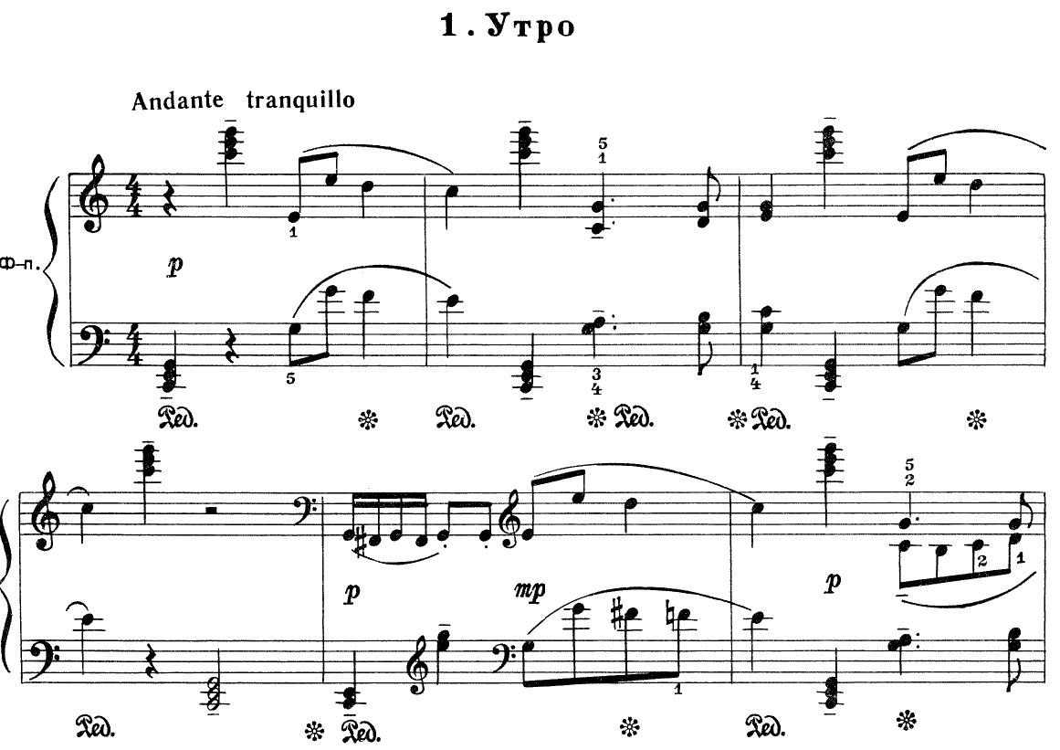

Ощущение звуковой перспективы достигается здесь путем использования крайних регистров фортепиано. Важную роль при этом играет правая педаль. Необходимо помнить, что нажимать педаль следует после того, как услышан звук или аккорд, снимать же педаль надо точно вместе со снятием звука или аккорда.

До-мажорные трезвучия в обеих руках должны звучать мягко, но глубоко; в басу подчеркивается нижний звук, в партии правой руки – верхний.
Выразительные реплики во второй половине 1, 3, 5, 7-го тактов исполняются строго legato.
Средний эпизод делится на две части. Первая построена на колористическом сопоставлении полнозвучной, медлительно льющейся мелодии gravemente в басу и мягко колышащегося фона нежных восьмых в среднем и высоком регистрах. Эти восьмые можно представить как бы в скрипичном звучании. Лиги по две ноты не должны разрывать непрерывную мелодическую нить аккомпанемента: создание волнообразного и мерного движения является целью исполнения.
Кисть правой руки в этом эпизоде должна двигаться плавно и гибко. Шопен в подобных случаях любил говорить: «Кисть должна дышать». Пальцы мягко касаются клавиш, не погружаясь в них глубоко. Напротив, пальцы левой руки, ведущей основную мелодию, глубоко проникают в клавиатуру, ощущая дно клавиши.
Во второй части середины правая и левая рука меняются ролями. Несмотря на низкий регистр и постоянную педализацию следует избегать грузного звучания.
2. «Прогулка»
Как замечательно погулять теплым солнечным утром! Можно долго-долго идти по дорожкам, увидеть много чего нового и интересного, можно даже немного заблудиться и поплутать в незнакомых местах, но потом благополучно возвратиться домой и со смехом рассказать о своих приключениях.
Произведение пронизано живым ритмом, создающим ощущение движения. Все четвертные ноты, не объединенные лигой, исполняются певучим non legato, а триоли восьмых, под которыми не стоит лига, исполняются тем не менее legato.
Важным условием хорошего исполнения этой пьесы является ощущение двутактной природы музыкального материала. Конкретно это означает, что первая доля в 1, 3, 5-м и других тактах слегка акцентируется, а во 2, 4, 6-м и подобных тактах исполняется легко. Подчеркнутые длинные ноты в правой руке следует пропевать.

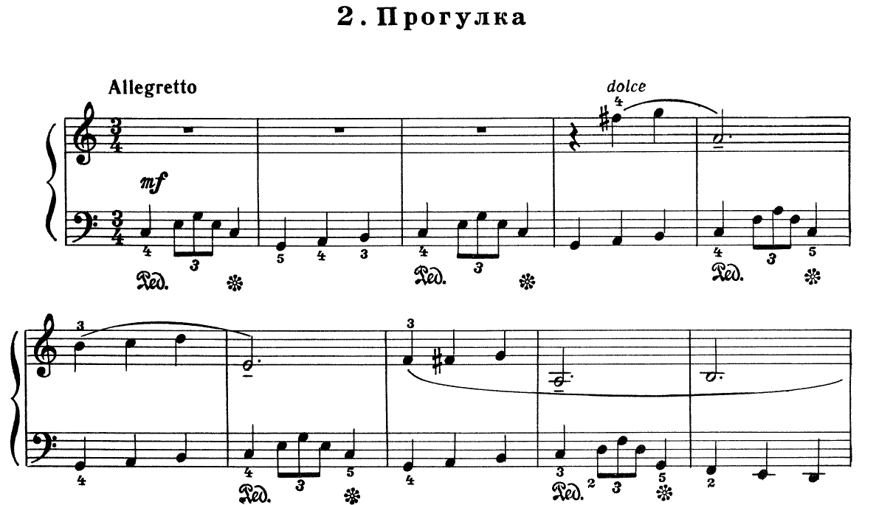

С 20-го такта в правой руке появляется двухголоосие; первое изложение темы, звучащей piano, перебивается в 24-м такте вступлением имитирующего голоса, звучащего mezzo forte. Оба голоса исполняются предельно legato с точным соблюдением динамических указаний.
Следует обратить внимание ученика на то, что по-настоящему оркестр звучит в эпизоде a tempo (32-33-й такты), где напевным выразительным фразам альтов отвечают мягкие реплики виолончелей.
Звучность партии левой руки в первой части произведения мягкая, полетная, пальцы исполнителя легко играют на поверхности клавиш. Совсем иное ощущение надо выработать для исполнения мелодической линии в партии правой руки. Подушечки должны сливаться с клавишами и не ударять, а погружаться вместе с клавишами до возможно глубокого нажатия.
3. «Сказочка»
Одно из любимых детских увлечений – слушать сказки. Как хорошо присесть рядом с бабушкой и унестись в мечтах в иной, волшебный мир, словно наяву переживать удивительные события, стать одним из сказочных героев!
«Сказочка» Сергея Прокофьева – это действительно сказка в детском понимании. Здесь господствуют русские по характеру мелодии, развёртывающеися на фоне четко ритмованного движения. Как скупы и лаконичны штрхи, как верно нарисовано в музыке нарастание угрозы, врывающейся в мирное повествование!
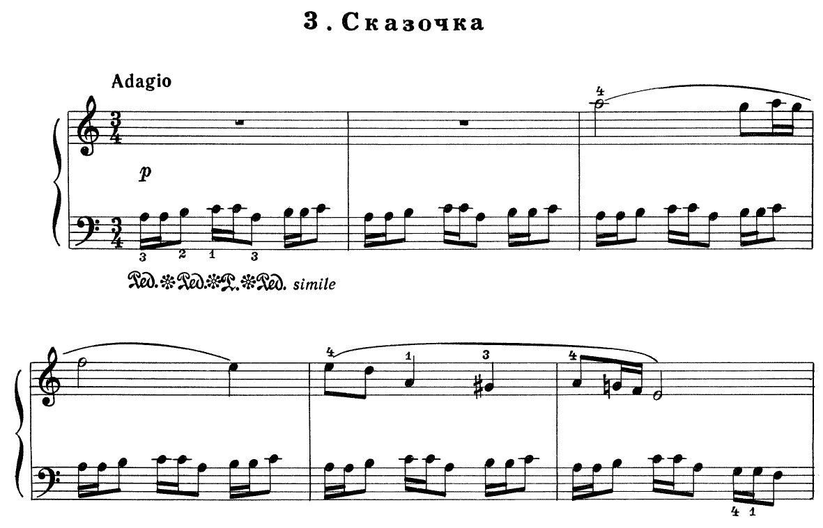

При работе над произведением нужно добиться правильного исполнения ритмической фигуры две шестнадцатые и восьмая. Она должна быть четкой по ритму, но мягкой, неназойливой. Каждая группа должна отделяться почти незаметным снятием руки. В 9, 10, 14, 22, 26, 27-м тактах указание legato относится ко всем нотам. Рука здесь нигде не снимается.
В 15-м и 16-м тактах секунды в партиях обеих рук исполняются мягко и на педали. Особенно глубоко и полно звучат ноты, отмеченные черточкой.
Два последние аккорда, завершающие пьесу исполняются non legato и piano.
- «Тарантелла»
Подобно П. И. Чайковскому, включившему в свой «Детский альбом» танцы и песни разных народов, Сергей Прокофьев уделяет место в своем сборнике «Детская музыка» народному неаполитанскому танцу - тарантелле. Энергичный, солнечный, жизнерадостный характер этого произведения передаётся упругой ритмической пульсацией триолей восьмых и быстрым темпом.

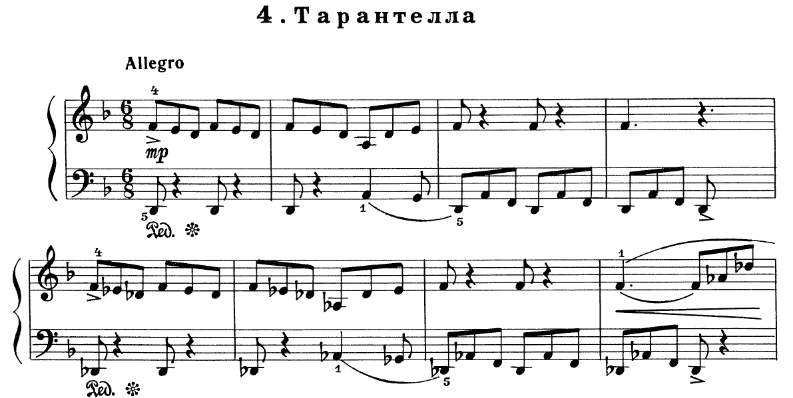

Акцентировка везде принадлежит автору; следует избегать лишних, дополнительных акцентов. После акцентируемого звука следует сразу уменьшить силу звука и исполнять остальные звуки легко. Акценты часто не совпадают в партиях обеих рук, что составляет некоторую трудность для исполнителя. Восьмые, отмеченные знаком staccato, снимаются остро, но легко.
Значительную трудность представляют фигуры в партии левой руки, когда в правой руке идет непрерывная триольная фигурация (в тактах 6, 18, 22, 26-м и других). Эти места нужно учить отдельно, следя за точным совпадением восьмых в обеих руках.
Средняя часть ни в коем случае не должна быть замедлена, во всей пьесе следует сохранять единый темп.
Заключительная часть – торжественный финал народного праздника; радостно звучат ликующие фанфары.
- «Раскаяние»
«Раскаяние» – это единственная в цикле пьеса, затрагивающая область серьезных, печальных чувств. Эта миниатюра тонко и выразительно рисует психологическую драму, тяжелый момент в жизни ребенка. Ему стыдно и горько за свой проступок, но искреннее раскаяние приносит прощение и пьеса заканчивается умиротворенно и нежно.
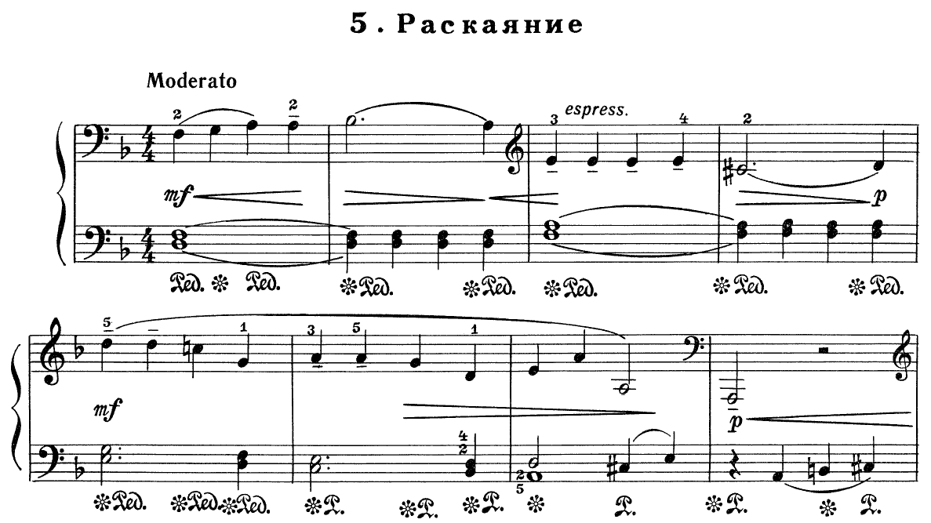

Следует предостеречь от увлечения излишне медленным темпом. Выразительное, согретое теплым чувством исполнение этой пьесы не предполагает сентиментальности или растянутости движения. В 9-12-м тактах мелодия звучит в октавном удвоении на расстоянии двух октав. Этот прием любил Роберт Шуман. В таких случаях красиво звучит выделение нижнего голоса.
Реприза несколько варьирована. Сквозь движение восьмых должна ясно проступать тема. Последние восемь тактов выражают покой. Арфообразные ходы в партии левой руки чередуются с выразительными репликами в партии правой руки.
- «Вальс»
Этот пленительный, лирический вальс весь проникнут необычайной грацией и свободой. Это высокая лирика. Удивительная по красоте мелодия поражает огромным диапазоном. Средняя часть отличается большей напряженностью, взволнованностью, мелодия в ней становится более дробной, в виде секвенций на фоне активных восьмых сопровождения.

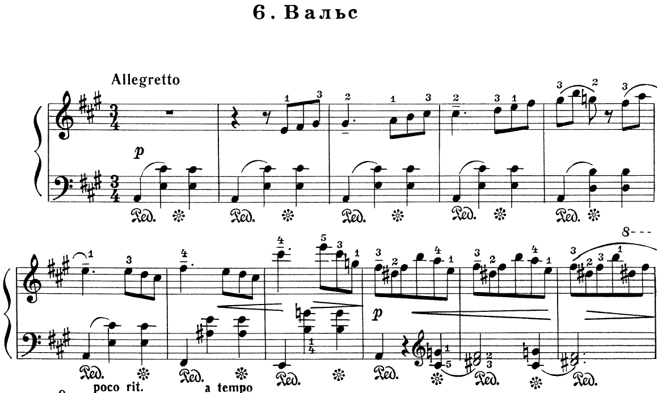

Перед учеником ставятся не только звуковые, но и технические задачи. Вальсовая характерная формула акккомпанемента должна быть тщательно проработана: басовый звук всегда берется движением руки сверху вниз и как бы придерживается пальцем, а аккорды берутся легким движением руки от клавиатуры вверх.
Ощущение мелодической фразировки заставляет считать окончанием первой фразы первый звук шестого такта, а окончанием второй фразы – второй звук двенадцатого такта. Звуки мелодии, отмеченные черточкой должны быть особенно певучими и протяжными.
Большое внимание следует уделять цезурам. В средней части желательно фразировать большими отрезками, ощущая восьмитактовую протяженность фраз.
- «Шествие кузнечиков»
Композитор рисует картину сказочного шествия кузнечиков. Крайние части подобны быстрому массовому маршу; в середине общее стремительное движение переходит в торжественное шествие. Яркость, блеск, энергия, юмор – все эти качества, характерные для Сергея Прокофьева, представлены здесь в полном объеме.

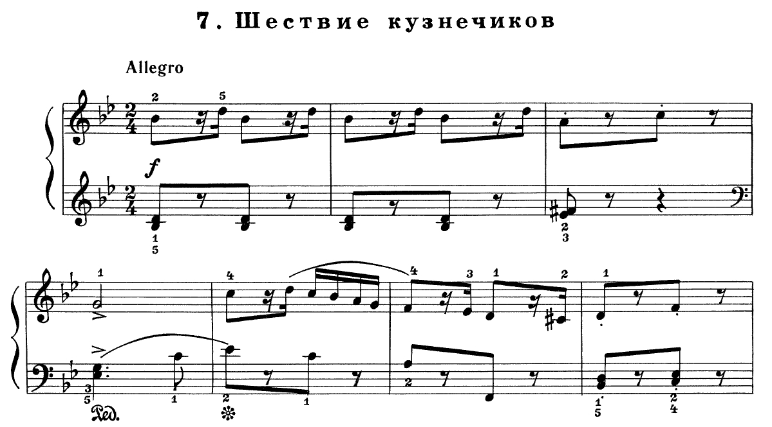

При исполнении первой темы необходимо ощущать тяготение к четвертому такту каждой фразы и не акцентировать предыдущие сильные доли.
В поле внимания преподавателя должно входить наблюдение за точной передачей учеником острого ритмического рисунка музыкальной ткани; особенно важно коротко исполнять шестнадцатые в 1-2-м, 9-10-м и других подобных тактах.
Для создания четкого и легкого характера в крайних частях необходима короткая прямая педаль.
- «Дождь и радуга»
В этой музыкальной картине нет ничего от традиционных приемов изображения в музыке дождя; нет потока чередующихся в обеих руках восьмых staccato, нет бурных пассажей по всей клавиатуре и других нехитрых атрибутов натуралистической школы. Здесь автор скорее передает душевное состояние ребенка в унылую, дождливую погоду и радостную детскую улыбку, с которой ребенок встречает появление красивой радуги, опоясывающей небосвод.
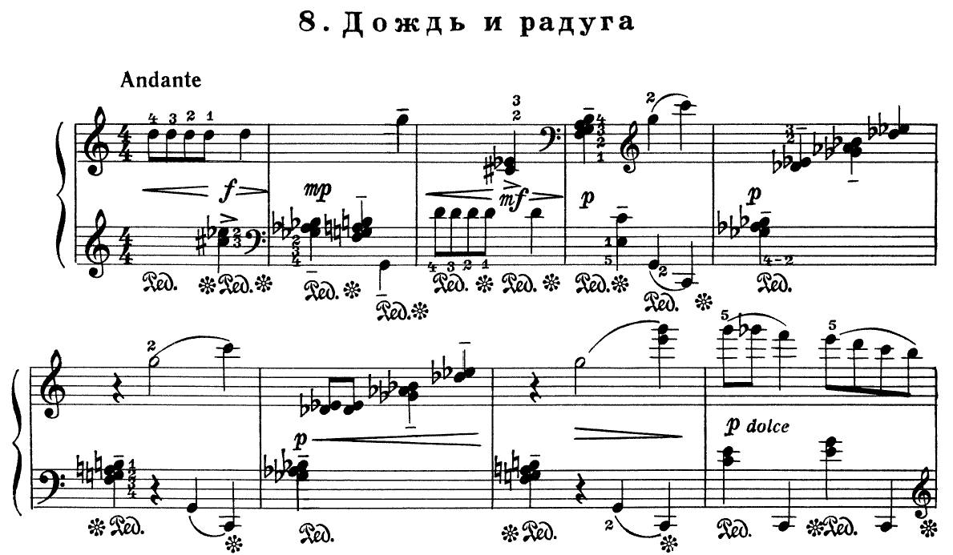
Эта пьеса очень своеобразна с ее фоническими эффектами и смелыми наслоениями пятен. Многочисленные случаи употребления композитором диссонирующих аккордов, интервалов должны восприниматься как средство колористического воздействия на слушателя. Эти созвучия следует брать не резко, а певучим туше.
Пьеса раскрывает перед исполнителем интересные колористические возможности инструмента.
- «Пятнашки»
Пятнашки – это веселая детская игра. Много радости приносит она ребятишкам, всюду смех, суета, беготня...
Этот номер – по сути высокохудожественный этюд, в котором композитор поставил перед исполнителем ряд определенных технических заданий. В «Пятнашках» много штрихов Прокофьевского пианизма с его смелыми скачками и использованием различных регистров. Здесь, в основном, две задачи: овладение репетиционной техникой в быстром движении путем подмены пальцев на одной клавише и освоение фактуры токкатного типа с элементами скачков и перекрещиванием рук. Пьеса полезна для развития пальцевой беглости.

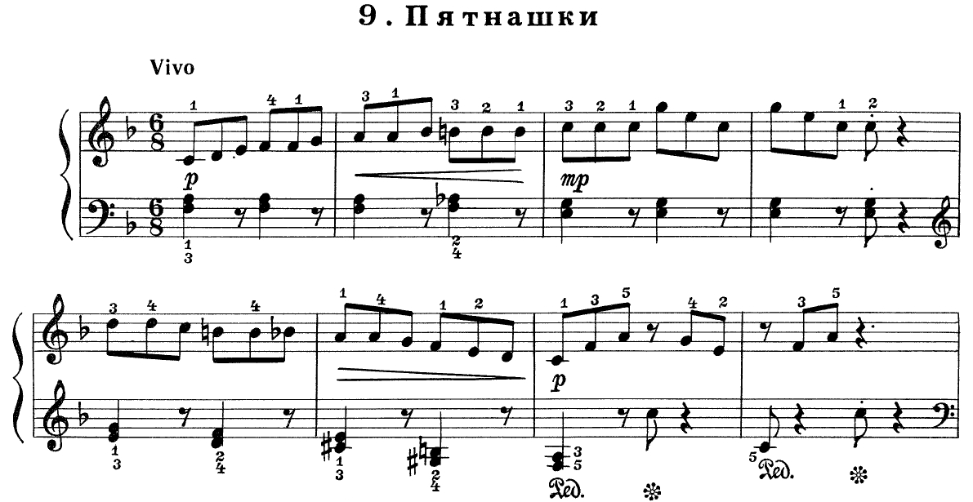
Для удовлетворительного решения обеих задач обязательным условием является ритмическая выдержка. Темп пьесы определяется соответственно возможности ученика исполнить произведение, услышав каждый звук достаточно отчетливо и внятно.
- «Марш»
«Марш» – шедевр лаконичности и точности интонации – принадлежит к лучшим страницам сборника. Он полон бодрости, ясности, своеобразного Прокофьевского юмора.

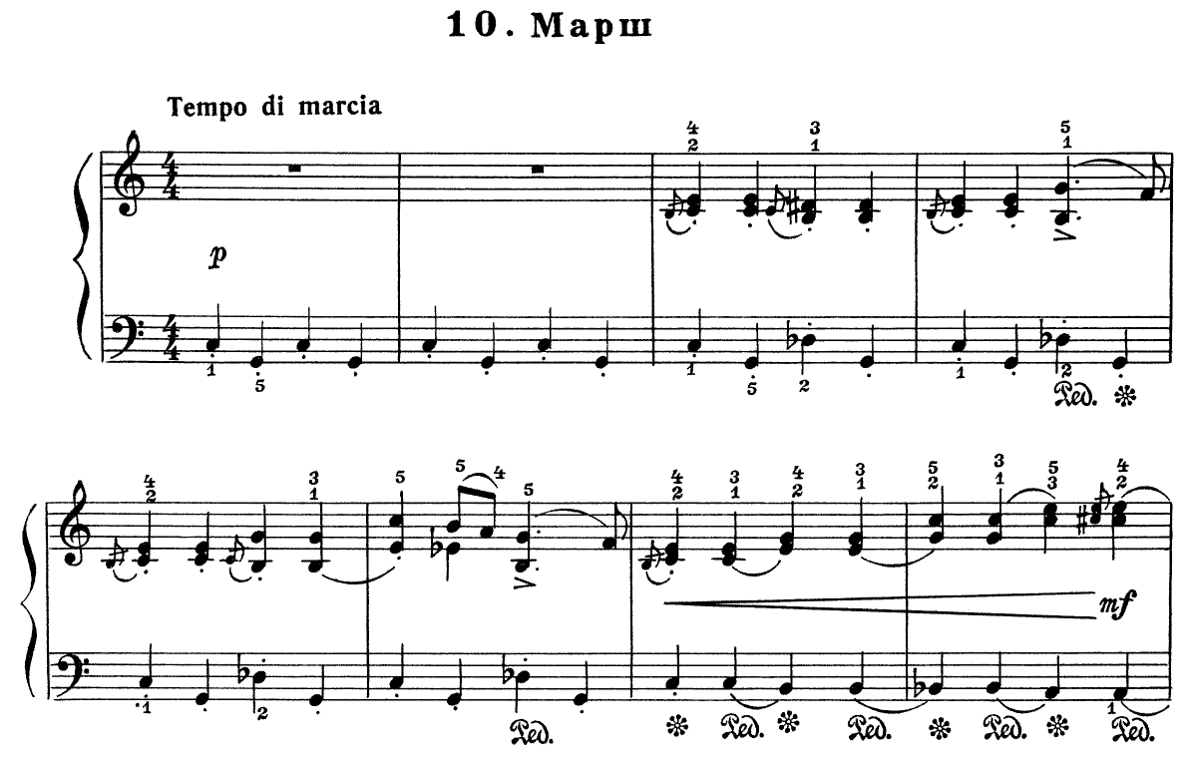
Для передачи характера этой пьесы необходимо достигнуть предельной точности в выполнении всех, даже самых незначительных подробностей нотного текста. Ученику должны быть понятными все аппликатурные указания, распределение больших и малых акцентов, особенности динамики.
Движения рук исполнителя следует подчинить звуковому образу данного эпизода. Например, в 7-8-м тактах отдельные маленькие лиги по две ноты (с упором на первую) исполняются погружением руки в клавиатуру (на первой слигованной ноте) и снятием руки (на второй).
Срединный эпизод делится на две фразы по 4 такта в каждой. Желательно, чтобы подчеркнутые ноты не акцентировались преувеличенно, а составили бы мелодическую линию.
- «Вечер»
Два последних номера сборника «Детская музыка» переносят в обстановку вечернего пейзажа. Необычайно хороша пьеса «Вечер». Мелодию этой пьесы С. Прокофьев сделал одним из лейтмотивов своего балета «Сказ о каменном цветке». Спокойно-напевная, ясная мелодия, оттененная неожиданными поворотами, на первый взгляд, осложняющими тональность, но в действительности подчеркивающими ее и укрепляющими.

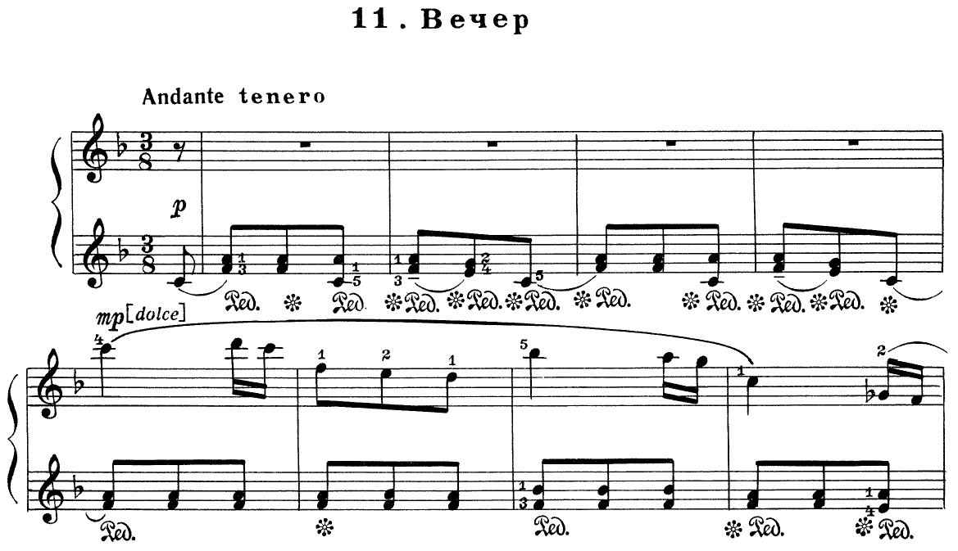

Для того, чтобы задумчивая, нежная тема прозвучала красиво, надо позаботиться о втором звуковом плане. Ученику предстоит серьезно заняться партией левой руки, которая в первых двенадцати тактах должна напоминать по звучности хор, поющий тихо за сценой.
Маленькая интермедия с имитирующимим друг друга репликами (следующий восьмитакт) подготавливает более яркое проведение основной мелодии, причем партия левой руки дается в несколько варьированном виде.
Средняя часть построена на длительных органных пунктах, которые не должны быть назойливыми, но в то же время должны постоянно ощущаться, создавая впечатление широкого простора и спокойной созерцательности.
- «Ходит месяц над лугами»
Последняя пьеса цикла «Детская музыка», принадлежит к числу поэтичных страниц Сергея Прокофьева. День завершился, на землю опустилась ночь, на небе выступили звездочки, стихли звуки, все засыпает. Эта пьеса по характеру близка предыдущей. Ее напевная мелодия воспринимается как подлинно народная песня.

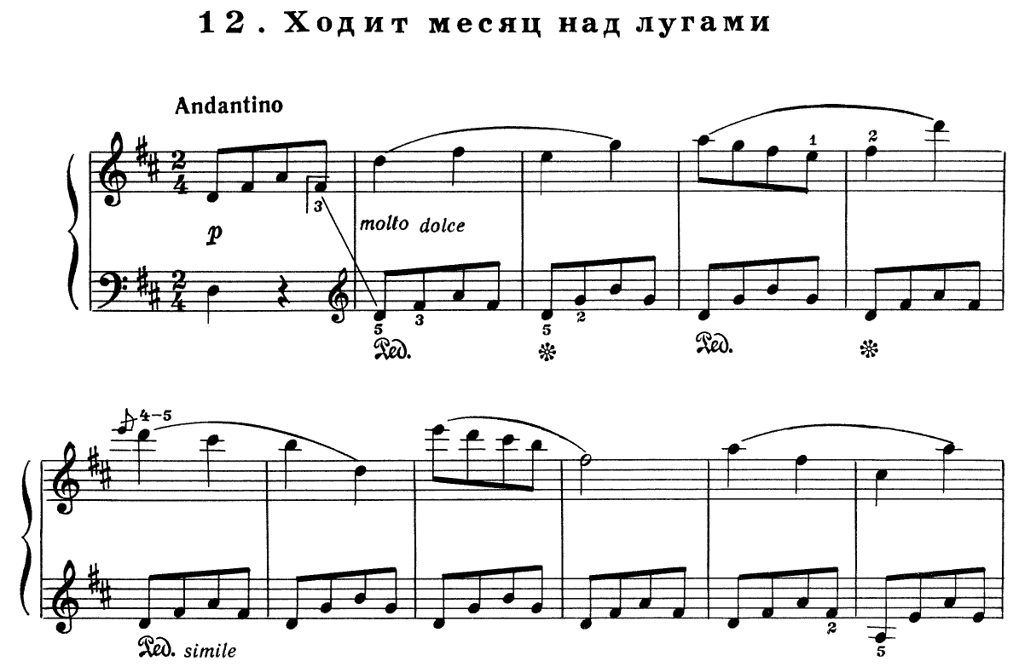

Лигатура не носит здесь фразировочного характера. Окончание лиги далеко не всегда означает конец фразы и совсем необязательно связано со снятием руки с клавиатуры. Преподаватель должен найти границы фраз, руководствуясь музыкальным чутьем; так, цезура естественно ощущается в конце 5, 9, 13-го тактов. Значит, надо «снять» руку, «вздохнуть» перед началом новой фразы.
Первый такт пьесы – небольшое вступление. Здесь дается начало мерному, колышащемуся движению, которое переходит в партию левой руки.
Синкопированное проведение темы в 22-15-м тактах от конца очень трудно для исполнения. При соблюдении максимального legato надо быть внимательным к плавности мелодической линии и избегать толчков на отдельных аккордах.
Работа над пьесой «Ходит месяц над лугами» принесет большую пользу для развития музыкальности ученика и его звукового мастерства.

Заключение
При относительной простоте изложения, композитор не собирался жертвовать ни одной из особенностей своего стиля. Наоборот, черты стиля обостряются, словно фокусируются на небольшом пространстве детской пьесы.
Самое главное, что привлекает всегда в музыке С. Прокофьева и тех, кто её играет, и тех, кто её слушает – это тот от солнца идущий свет, которым светится всё творчество композитора. Попав под живительные лучи этого света, юные музыканты сразу же полюбят творчество Прокофьева, замечательного композитора, чьё искусство несёт с собой радость всем, кто с ним соприкаснётся, и взрослым, и юношеству, и детям. Двенадцать легких пьес», как обозначил свою «Детскую музыку» Прокофьев, — это программная сюита зарисовок о летнем дне ребенка. То, что речь идет именно о летнем дне, видно не только из ее заголовков; оркестровая транскрипция сюиты (точнее, семи ее номеров) так и названа композитором: «Летний день» (ор. 65 bis, 1941). Здесь как бы «двукратно» синтезировались в творческой лаборатории Прокофьева конкретные впечатления «поленовского лета» и далеких воспоминаний о лете в Сонцовке, с одной стороны, и мир детских переживаний и раздумий, детской фантастики и «были» вообще — с другой. К тому же ведь понятие «детского» для Прокофьева неразрывно связано с понятиями летнего и солнечного. Прокофьев прав, утверждая, что достиг в этой сюите «полной детскости». Двенадцать пьес, ор. 65 — важная веха на творческом пути композитора. Они открывают целый мир его восхитительного творчества для детей, мир, в котором он создает неувядаемые по свежести и непосредственности, по солнечной радости и задушевной искренности шедевры.
Все это вполне закономерно и глубоко симптоматично. Прокофьев — человек и художник — всегда страстно тяготел к детскому миру, любовно и чутко вслушивался в этот психологически тонкий и своеобразный мир и, наблюдая, сам поддавался его обаянию. В натуре композитора жила — никогда не увядая, но, наоборот, с годами утверждаясь все более и более, — тенденция воспринимать окружающее с позиций жизнерадостной молодости, по-весеннему светло и по-отрочески чисто и непосредственно. Поэтому мир детских образов Прокофьева всегда художественно естествен, органичен, совершенно лишен элементов фальшивого сюсюкания или не свойственной здоровой детской психике сентиментальной красивости. Это одна из сторон внутреннего мира самого композитора, которая в разное время находила и различное отражение в его творчестве. Стремлением к чистоте и свежести детского мировосприяния можно, правда, лишь в известной степени, объяснить и тяготение Прокофьева к сонатинному стилю. Нетрудно установить также известные параллели между миром детских образов и сферой обаятельно хрупких девических персонажей его музыкально-сценических произведений. «Сонатинный стиль» Прокофьева подвергся в его цикле детских пьес, однако, значительной трансформации. Прежде всего, он совершенно освобождается от элементов неоклассицизма. На место графики приходит конкретная изобразительность, реалистическая программность. Нейтральность в смысле национального колорита уступает свои позиции русскому мелодизму, тонкому использованию народных оборотов. Преобладанием трезвучности воплощается чистота, безмятежность, спокойствие образов. Вместо изыска с «обыгрыванием» новой простоты появляется кристальный в своей ясности взгляд на мир широко раскрытыми, вопрошающе пытливыми глазами ребенка. Именно способность передавать мироощущение самого ребенка, а не создавать музыку о нем или для него, как отмечалось многими музыковедами, выгодно отличает этот цикл от ряда детских пьес, казалось бы, одинаковой целенаправленности. Продолжая в основном лучшие традиции детской музыки Шумана, Мусоргского, Чайковского, Прокофьев не просто следует им, а творчески развивает.

Список литературы
1.Мартынов И. И. Сергей Прокофьев: жизнь и творчество. – Москва: Музыка, 1974. – 560 с: ил., нот. ил. (Классики мировой музыкальной культуры)
2.Морозов С.А. Прокофьев / С.А. Морозов. – Москва: Мол. гвардия, 1967. – 280 с. Евсеева Т. Творчество С. Прокофьева-пианиста. – М., 1991.
3.Нестьева М.И. Сергей Прокофьев / М. Нестьева. – Челябинск: Аркаим, 2003. – 232 с., [16] л. ил., портр. – (Биографические ландшафты). – Библиогр.: с. 225.

